Личный кабинет работодателя

Формы отчетности
Переход к формам отчетности осуществляется с помощью соответствующего пункта меню (рисунок 1).
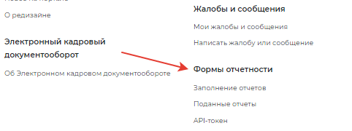
1 – Пункт меню «Формы отчетности»
При нажатии на пункт меню «Формы отчетности» - «Заполнение отчетов» открывается следующая страница на соответствующей вкладке (рисунок 2).
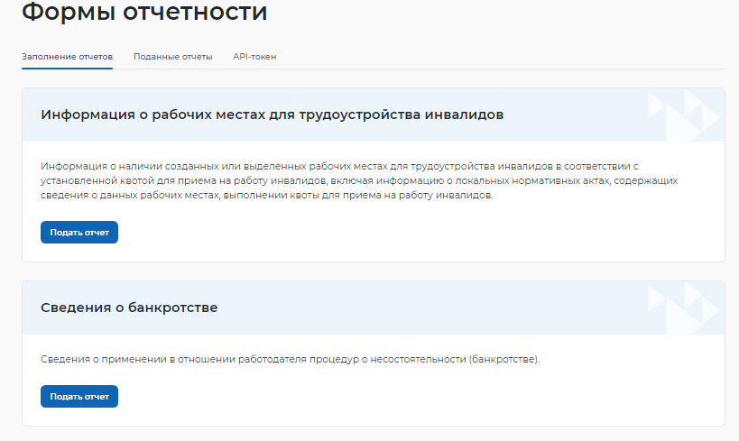
2 – Заполнение отчетов

Заполнение отчетов
На вкладке «Заполнение отчетов» возможно подать следующие сведения:
- информация о рабочих местах для трудоустройства инвалидов;
- сведения о банкротстве;
- информация о профессиональной реабилитации и содействию занятости инвалидов;
- сведения о введении режима неполного рабочего дня;
- сведения о ликвидации, сокращении численности.

Информация о рабочих местах для трудоустройства инвалидов
При нажатии на кнопку «Подать отчет» в блоке «Информация о рабочих местах для трудоустройства инвалидов» открывается форма для заполнения данных:
- сведения представлены на дату;
- общие сведения о работодателе:
- организационно-правовая форма юридического лица;
- форма собственности;
- дата регистрации;
- КПП;
- вид экономической деятельности (по ОКВЭД) (рисунок 3);
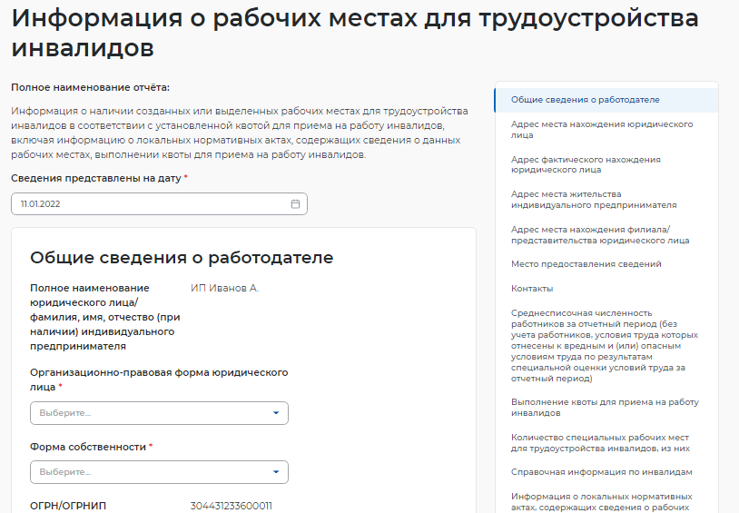
3 – Информация о рабочих местах для трудоустройства инвалидов
- адрес места нахождения юридического лица:
- субъект Российской Федерации;
- район, населенный пункт, улица;
- дом, корпус, строение, офис/квартира;
- адрес фактического нахождения юридического лица/ адрес места жительства индивидуального предпринимателя:
- субъект Российской Федерации;
- район, населенный пункт, улица;
- дом, корпус, строение, офис/квартира (рисунок 4);
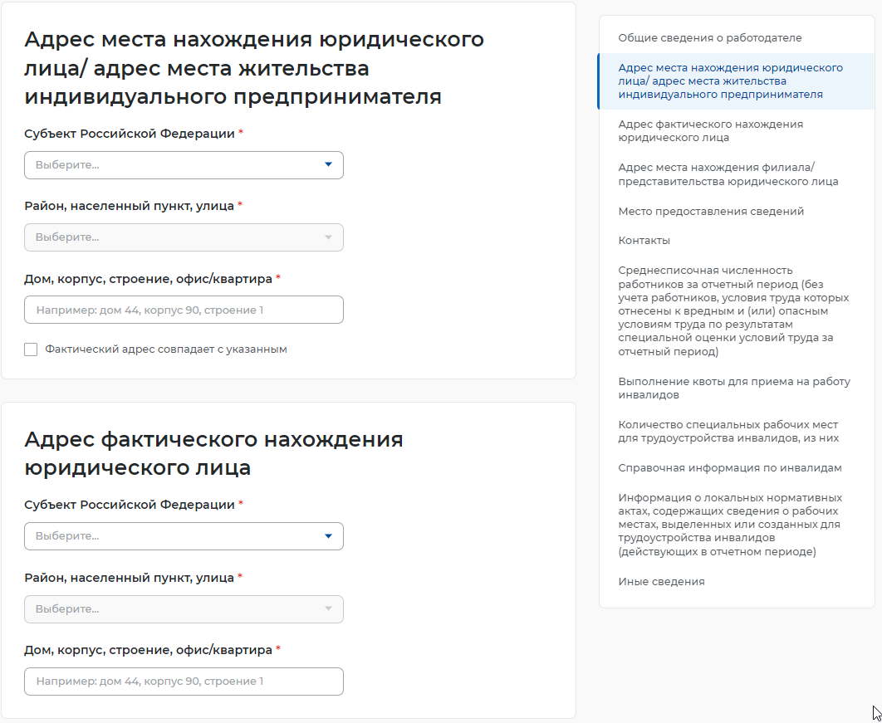
4 – Адрес ЮЛ
- адрес места нахождения филиала/представительства ЮЛ;
- субъект Российской Федерации;
- район, населенный пункт, улица;
- дом, корпус, строение, офис/квартира (рисунок 5);

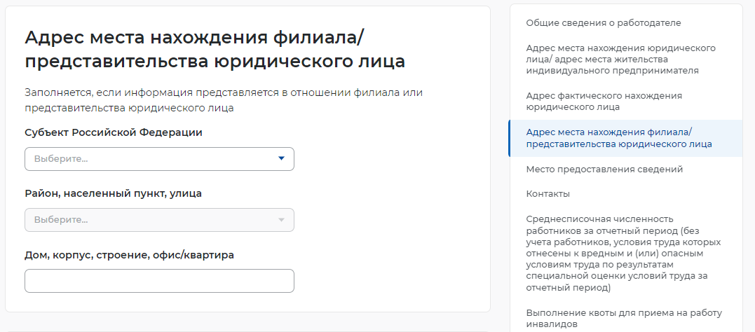
5 – Адрес места нахождения филиала/представительства ЮЛ
- место предоставления сведений:
- субъект Российской Федерации;
- государственное учреждение службы занятости населения;
- контакты:
- номер контактного телефона;
- адрес электронной почты (рисунок 6);
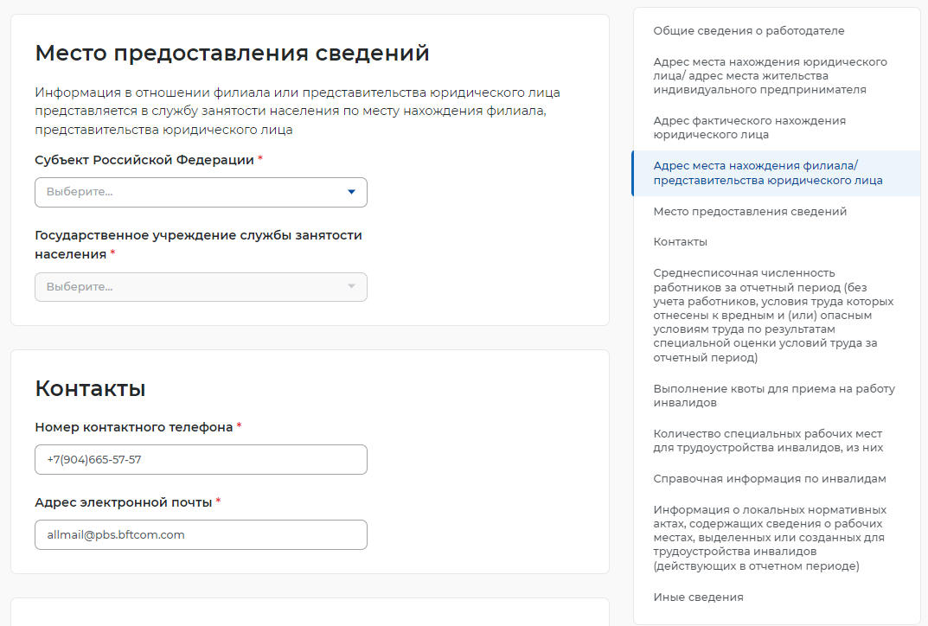
6 – Контакты
- среднесписочная численность работников за отчетный период (без учета работников, условия труда которых отнесены к вредным и (или) опасным условиям труда по результатам специальной оценки условий труда за отчетный период);
- выполнение квоты для приема на работу инвалидов:
- размер установленной квоты для приема на работу инвалидов;
- количество работников, которое работало на квотируемых рабочих местах за отчетный период (отражается численность трудоустроенных инвалидов, имеющих рекомендации к труду, отработавших на квотируемых рабочих местах не менее 15 дней в отчетном периоде);
- не трудоустроено в счет установленной квоты на конец отчетного периода;
- работает сверх установленной квоты на конец отчетного периода (рисунок 7);
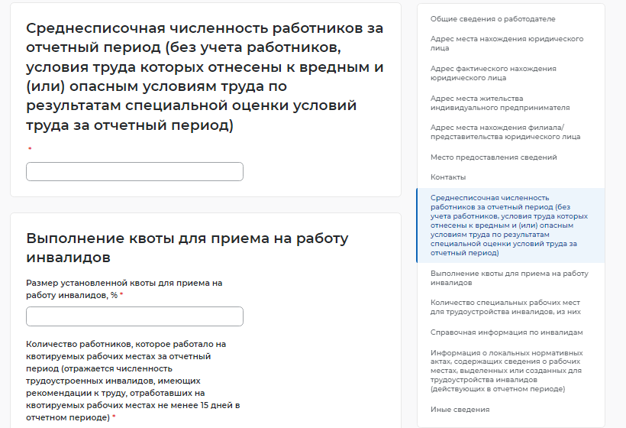
7 – Численность работников
- количество специальных рабочих мест для трудоустройства инвалидов (рисунок 8);
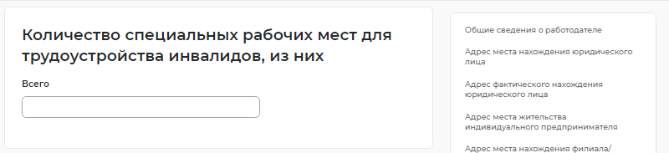
8 – Инвалиды
- справочная информация по инвалидам (при выставлении отметки о наличии работников с инвалидностью открываются поля):
- количество работников с инвалидностью I группы:
- всего;
- дети-инвалиды (14-15 лет);
- инвалиды в трудоспособном возрасте, в т.ч. дети-инвалиды (16-17 лет);
- инвалиды старше трудоспособного возраста;
- количество работников с инвалидностью II группы:
- всего;
- дети-инвалиды (14-15 лет);
- инвалиды в трудоспособном возрасте, в т.ч. дети-инвалиды (16-17 лет);
- инвалиды старше трудоспособного возраста;
- количество работников с инвалидностью III группы:
- всего;
- дети-инвалиды (14-15 лет);
- инвалиды в трудоспособном возрасте, в т.ч. дети-инвалиды (16-17 лет);
- инвалиды старше трудоспособного возраста (рисунок 9);
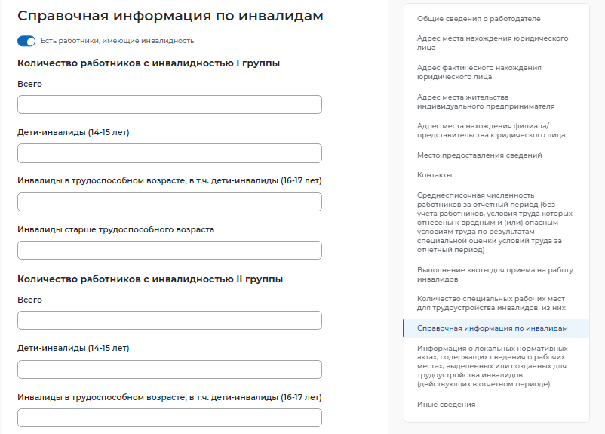
9 – Справочная информация по инвалидам
- информация о локальных нормативных актах, содержащих сведения о рабочих местах, выделенных или созданных для трудоустройства инвалидов (действующих в отчетном периоде):
- наименование;
- дата принятия;
- номер;
- иные сведения (рисунок 10).
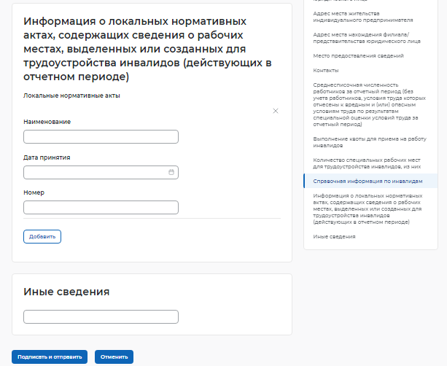
10 – Информация о ЛНА и иные сведения

Сведения о банкротстве
При нажатии на кнопку «Подать отчет» в блоке «Сведения о банкротстве» открывается форма для заполнения данных:
- сведения предоставлены на дату;
- общие сведения о работодателе:
- организационно-правовая форма юридического лица;
- форма собственности;
- дата регистрации;
- КПП;
- вид экономической деятельности (по ОКВЭД) (рисунок 11);
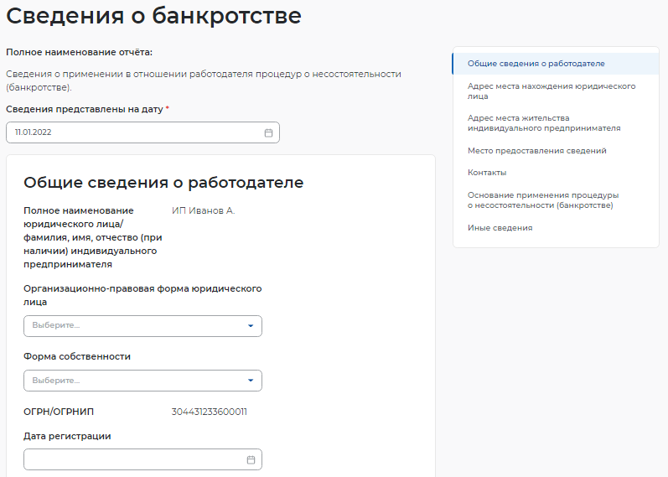
11 – Сведения о банкротстве
- адрес места нахождения юридического лица:
- субъект Российской Федерации;
- район, населенный пункт, улица;
- дом, корпус, строение, офис/квартира;
- адрес места жительства ИП;
- субъект Российской Федерации;
- район, населенный пункт, улица;
- дом, корпус, строение, офис/квартира;
- место предоставления сведений:
- субъект Российской Федерации;
- государственное учреждение службы занятости населения;
- контакты:
- номер контактного телефона;
- адрес электронной почты;
- основание применения процедуры о несостоятельности (банкротстве):
- наименование документа;
- дата документа;
- номер документа;
- наименование процедуры;
- период проведения процедуры (рисунок 12);
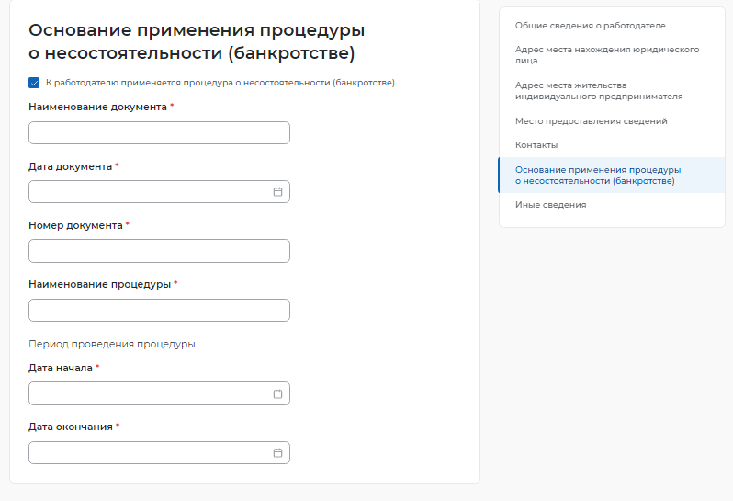
12 – Основание применения процедуры о несостоятельности (банкротстве)
- иные сведения.

Информация о профессиональной реабилитации и содействию занятости инвалидов
При нажатии на кнопку «Подать отчет» в блоке «Информация о профессиональной реабилитации и содействию занятости инвалидов» открывается форма для заполнения данных:
- сведения предоставлены на дату;
- общие сведения о работодателе:
- организационно-правовая форма юридического лица;
- форма собственности;
- дата регистрации;
- КПП;
- вид экономической деятельности (по ОКВЭД) (рисунок 13);
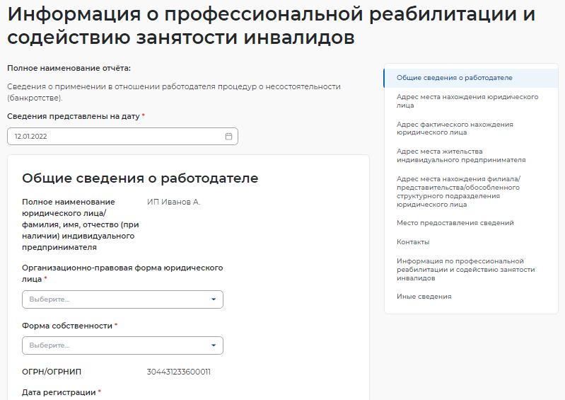
13 – Информация о профессиональной реабилитации и содействию занятости инвалидов
- адрес места нахождения юридического лица/ адрес места жительства индивидуального предпринимателя:
- субъект Российской Федерации;
- район, населенный пункт, улица;
- дом, корпус, строение, офис/квартира;
- адрес фактического нахождения юридического лица;
- субъект Российской Федерации;
- район, населенный пункт, улица;
- дом, корпус, строение, офис/квартира;
- адрес места нахождения филиала/представительства/обособленного структурного подразделения юридического лица;
- субъект Российской Федерации;
- район, населенный пункт, улица;
- дом, корпус, строение, офис/квартира;
- место предоставления сведений:
- субъект Российской Федерации;
- государственное учреждение службы занятости населения;
- контакты:
- номер контактного телефона;
- адрес электронной почты;
- информация по профессиональной реабилитации и содействию занятости инвалидов:
- отметка о наличии в отчетном месяце работников, имеющих инвалидность:
- при выставлении отметки – организация обучения работников (при наличии работников, имеющих инвалидность);
- отметка о проведении профессиональной адаптации (при наличии работников, имеющих инвалидность):
- при выставлении отметки – условия профессиональной адаптации:
- наличие специально созданных условий труда;
- создание специального рабочего места;
- обеспечение оборудованным рабочим местом;
- социально-психологическое и социально-трудовое сопровождение в процессе закрепления на рабочем месте (рисунок 14);
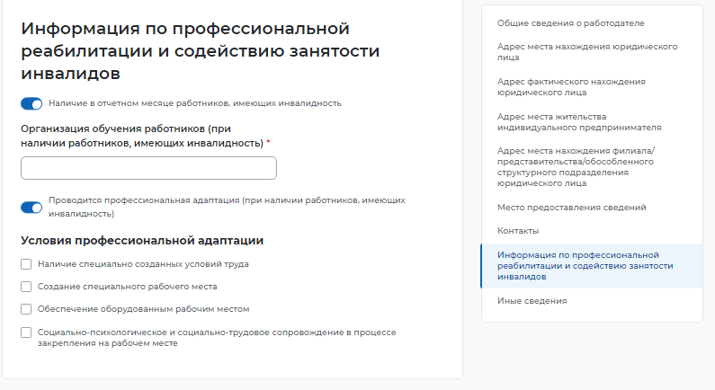
14 – Информация по профессиональной реабилитации и содействию занятости инвалидов
- иные сведения.

Сведения о введении режима неполного рабочего дня
При нажатии на кнопку «Подать отчет» в блоке «Сведения о введении режима неполного рабочего дня» открывается форма для заполнения данных:
- сведения предоставлены на дату;
- общие сведения о работодателе:
- организационно-правовая форма юридического лица;
- форма собственности;
- дата регистрации;
- КПП;
- вид экономической деятельности (по ОКВЭД) (рисунок 15);
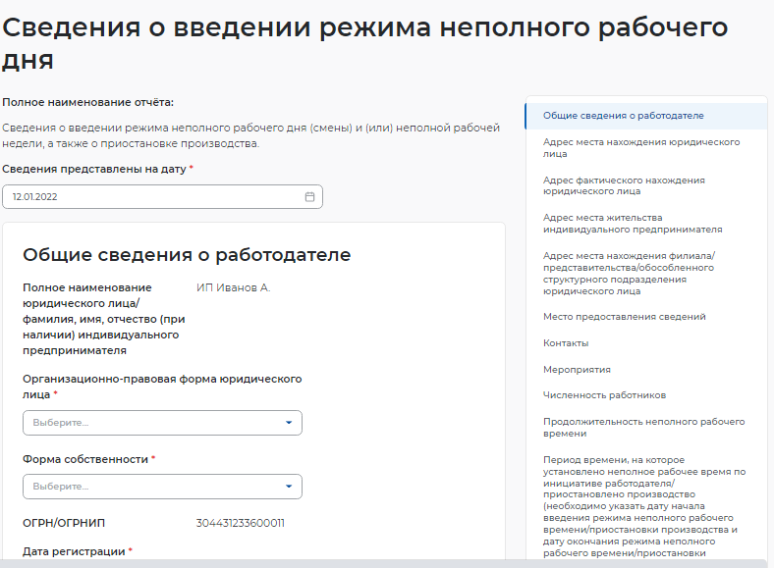
15 – Сведения о введении режима неполного рабочего дня
- адрес места нахождения юридического лица/ места жительства индивидуального предпринимателя:
- субъект Российской Федерации;
- район, населенный пункт, улица;
- дом, корпус, строение, офис/квартира;
- адрес фактического нахождения юридического лица;
- субъект Российской Федерации;
- район, населенный пункт, улица;
- дом, корпус, строение, офис/квартира;
- адрес места нахождения филиала/представительства/обособленного структурного подразделения юридического лица;
- субъект Российской Федерации;
- район, населенный пункт, улица;
- дом, корпус, строение, офис/квартира;
- место предоставления сведений:
- субъект Российской Федерации;
- государственное учреждение службы занятости населения;
- контакты:
- номер контактного телефона;
- адрес электронной почты;
- мероприятия:
- отметка «введен режим неполного рабочего времени»;
- отметка «принято решение о приостановке производства»;
- причина принятия решения о введении режима неполного рабочего времени/приостановки производства;
- среднесписочная численность работников на момент введения мероприятия;
- среднесписочная численность работников на момент введения приостановки производства (рисунок 16);
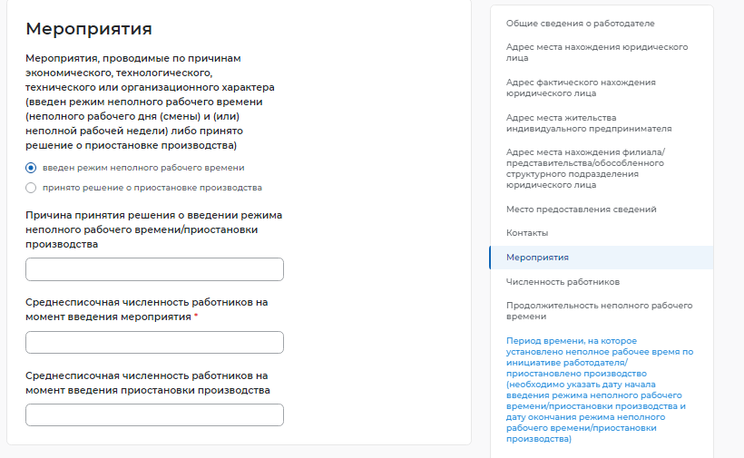
16 – Мероприятия
- численность работников:
- работающие неполное рабочее время по инициативе работодателя:
- всего;
- в том числе иностранных работников;
- не работающие в связи с приостановкой производства:
- всего;
- в том числе иностранных работников;
- находящиеся в отпусках без сохранения заработной платы:
- всего;
- в том числе иностранных работников;
- работающие неполный рабочий день (смену) и (или) неполную рабочую неделю, в связи с введением ограничительных мероприятий (карантина):
- всего;
- в том числе иностранных работников;
- находящиеся в простое в связи с введением ограничительных мероприятий (карантина):
- всего;
- в том числе иностранных работников;
- находящиеся в отпусках без сохранения заработной платы в связи с введением ограничительных мероприятий (карантина):
- всего;
- в том числе иностранных работников;
- находящиеся на временной дистанционной (удаленной) работе в связи с введением ограничительных мероприятий (карантина):
- всего;
- в том числе иностранных работников;
- находящиеся на дистанционной (удаленной) работе:
- всего;
- в том числе иностранных работников;
- работающие неполный рабочий день (смену) и (или) неполную рабочую неделю в связи с введением санкций:
- всего;
- в том числе иностранных работников (рисунок 17);
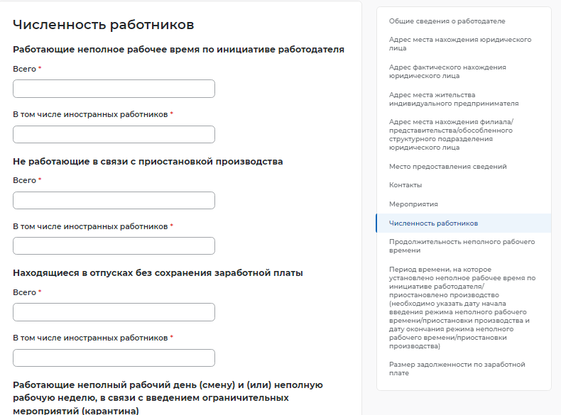
17 – Численность работников
- продолжительность неполного рабочего времени:
- продолжительность неполной рабочей недели;
- продолжительность неполного рабочего дня (смены);
- период времени, на которое установлено неполное рабочее время по инициативе работодателя/ приостановлено производство (необходимо указать дату начала введения режима неполного рабочего времени/приостановки производства и дату окончания режима неполного рабочего времени/приостановки производства):
- дата начала;
- дата окончания;
- размер задолженности по заработной плате (рисунок 18).
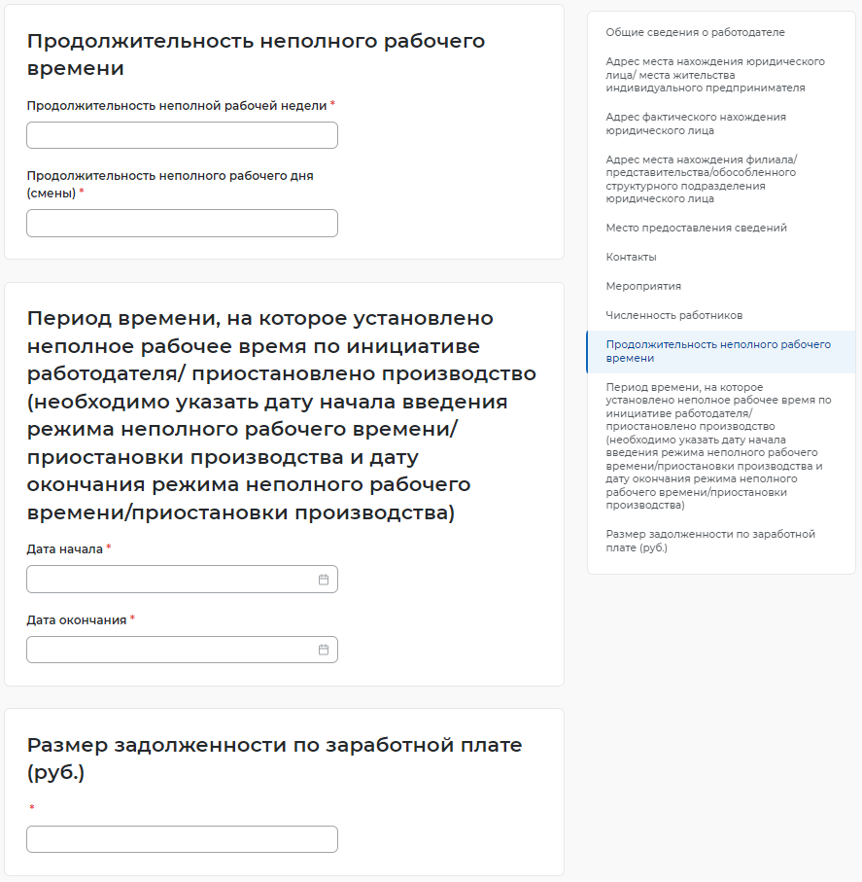
18 – Период времени неполного рабочего времени

Сведения о ликвидации, сокращении численности
При нажатии на кнопку «Подать отчет» в блоке «Сведения о ликвидации, сокращении численности» открывается форма для заполнения данных:
- сведения предоставлены на дату;
- общие сведения о работодателе:
- организационно-правовая форма юридического лица;
- форма собственности;
- дата регистрации;
- КПП;
- вид экономической деятельности (по ОКВЭД) (рисунок 19);
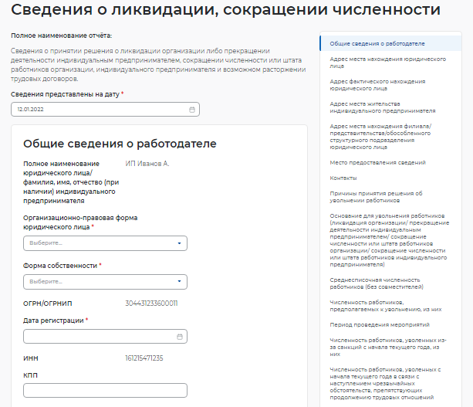
19 – Сведения о ликвидации, сокращении численности
- адрес места нахождения юридического лица/ адрес места жительства индивидуального предпринимателя:
- субъект Российской Федерации;
- район, населенный пункт, улица;
- дом, корпус, строение, офис/квартира;
- адрес фактического нахождения юридического лица;
- субъект Российской Федерации;
- район, населенный пункт, улица;
- дом, корпус, строение, офис/квартира;
- адрес места нахождения филиала/представительства/обособленного структурного подразделения юридического лица;
- субъект Российской Федерации;
- район, населенный пункт, улица;
- дом, корпус, строение, офис/квартира;
- место предоставления сведений:
- субъект Российской Федерации;
- государственное учреждение службы занятости населения;
- контакты:
- номер контактного телефона;
- адрес электронной почты;
- причины принятия решения об увольнении работников;
- основание для увольнения работников (ликвидация организации/ прекращение деятельности индивидуальным предпринимателем/ сокращение численности или штата работников организации/ сокращение численности или штата работников индивидуального предпринимателя;
- среднесписочная численность работников (без совместителей):
- всего;
- в том числе иностранных работников (рисунок 20);
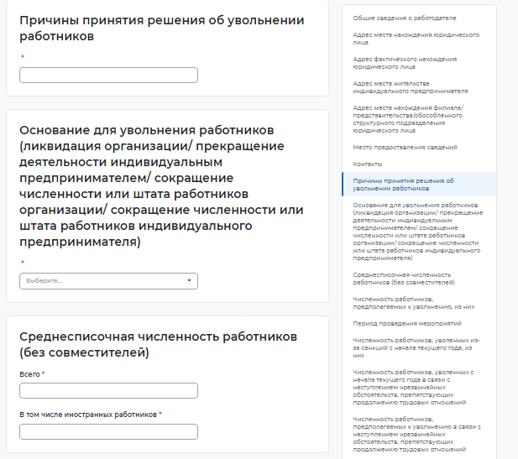
20 – Причины и основание увольнения
- численность работников, предполагаемых к увольнению, из них:
- всего;
- женщины;
- молодежь от 16 до 29 лет;
- пенсионеры;
- граждане предпенсионного возраста;
- инвалиды;
- иностранные граждане (рисунок 21);
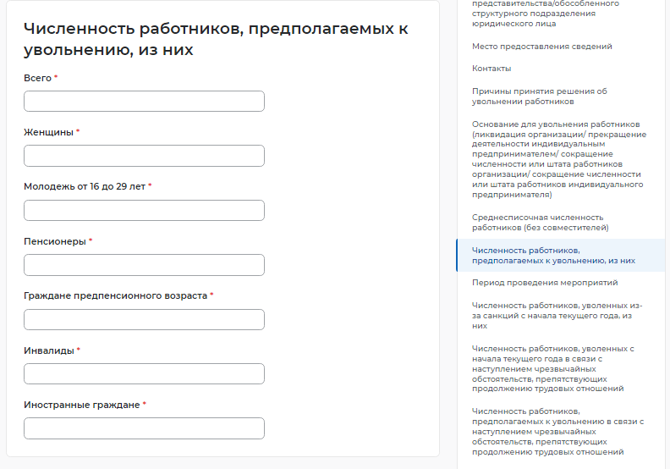
21 – Численность работников, предполагаемых к увольнению
- период проведения мероприятий:
- дата начала мероприятий по ликвидации организации/ прекращению деятельности индивидуальным предпринимателем/ сокращению численности или штата работников организации/ индивидуального предпринимателя;
- дата окончания мероприятий по ликвидации организации/ прекращению деятельности индивидуальным предпринимателем/ сокращению численности или штата работников организации/ индивидуального предпринимателя (дата увольнения работников) (рисунок 22);
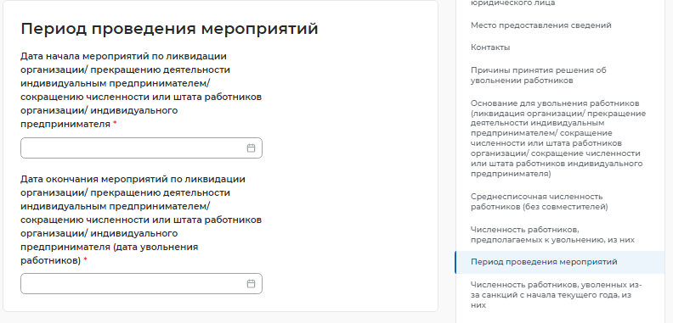
22 – Период проведения мероприятий
- численность работников, уволенных из-за санкций с начала текущего года, из них:
- всего;
- иностранных работников;
- работников предпенсионного возраста;
- численность работников, уволенных с начала текущего года в связи с наступлением чрезвычайных обстоятельств, препятствующих продолжению трудовых отношений (рисунок 23);
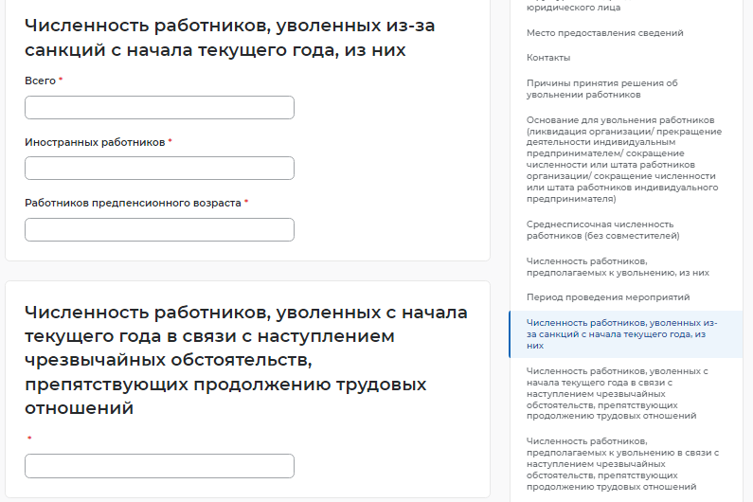
23 – Численность уволенных
- численность работников, предполагаемых к увольнению в связи с наступлением чрезвычайных обстоятельств, препятствующих продолжению трудовых отношений (рисунок 24);
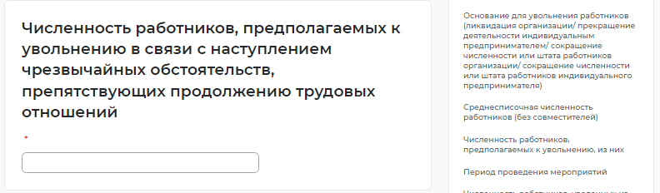
24 – Численность работников, предполагаемых к увольнению в связи с наступлением чрезвычайных обстоятельств, препятствующих продолжению трудовых отношений
- сведения о работниках, подлежащих увольнению:
- должность, профессия, специальность;
- пол;
- день рождения;
- квалификационные требования;
- условия оплаты труда, средний размер заработной платы (за последние три месяца);
- особые категории работников:
- гражданин предпенсионного возраста;
- пенсионер;
- инвалид (рисунок 25).
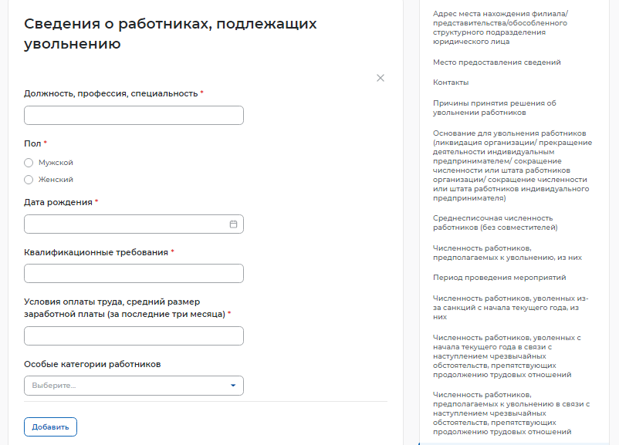
25 – Сведения о работниках, подлежащих увольнению

Поданные отчеты
На вкладке «Поданные отчеты» отображаются ранее поданные пользователем отчеты.
Статус «В обработке» обозначает, что отчет находится на рассмотрении в ЦЗН.
Статус «Отправлено на корректировку» обозначает, что в процессе проверки у сотрудника ЦЗН возникли замечания. Отчет с соответствующим комментарием возвращен работодателю на корректировку.
Статус «Принято» обозначает, что по результатам обработки у сотрудника ЦЗН нет замечаний, отчет принят.
При нажатии на название отчета откроется страница с поданными данными.
На странице возможны поиск и фильтрация отчетов:
- по названию;
- типу;
- числу;
- статусу (рисунок 26).
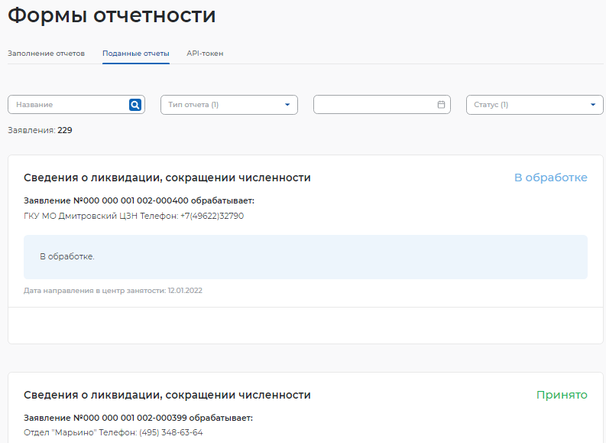
26 – Поданные отчеты
Если отчет возвращен на доработку, он будет отображаться в статусе «Отправлено на корректировку». Также становится доступна кнопка «Отредактировать» (рисунок 27).

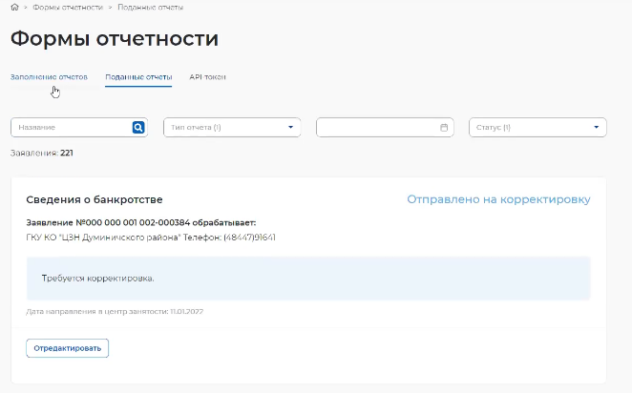
27 – Отправлено на корректировку
При нажатии на кнопку откроется отчет, в котором сотрудником ЦЗН указана причина возврата на доработку (рисунок 28).
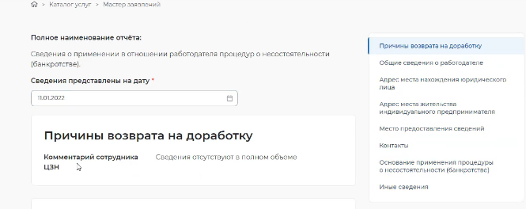
28 – Причина возврата на доработку

API-token
Для работодателя возможна загрузка отчетности из внешней ИС.
Для этого нужно зайти на вкладку «API-токен», выбрать регион и ЦЗН и сгенерировать токен.
Для получения перечня шаблонов отчетных форм и загрузки заполненной отчетности на Единую цифровую платформу (ЕЦП) необходимо использовать веб-сервис по указанному IP-адресу (рисунок 29).

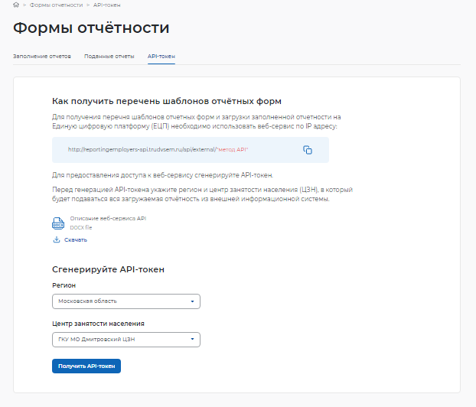
29 – API-token
Работодателю доступно скачивание описания API, чтобы в своей ИС настроить все запросы к API портала «Работа России» и загрузить без дальнейшего входа в ЛК.

Запросы СЗН
На вкладке «Запросы СЗН» находится табель учета рабочего времени.
При отсутствии запросов отображается соответствующее сообщение (рисунок 30).
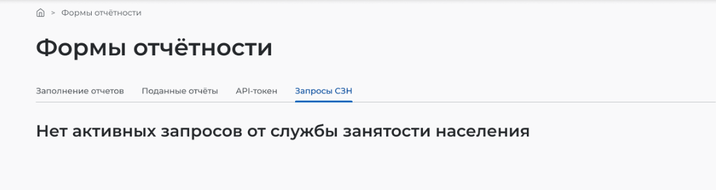
30 – Нет активных запросов от СЗН
При поступлении запроса от СЗН в ЛК работодателя отображается соответствующее уведомление с активной ссылкой на табель для заполнения.
Либо можно перейти к заполнению табеля с вкладки «Запросы СЗН» (при наличии запроса). Для этого в блоке табеля в статусе «Новый» следует нажать на кнопку «Заполнить» (рисунок 31).
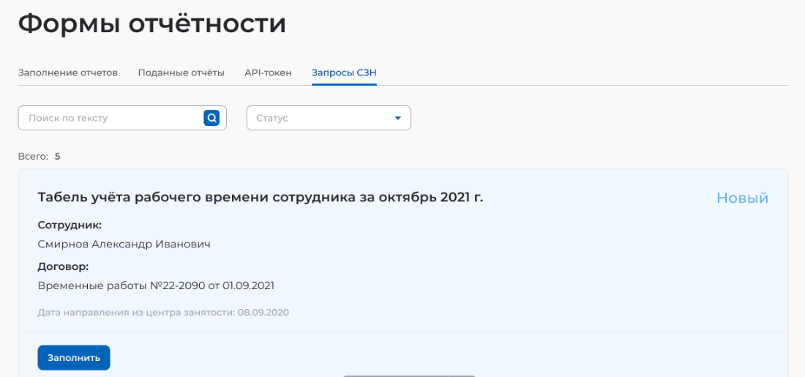
31 – Новый табель
В открывшейся форме предзаполнены данные согласно заключенному договору.
Если договор был расторгнут досрочно, нужно проставить об этом соответствующую отметку и указать дату расторжения договора (рисунок 32).

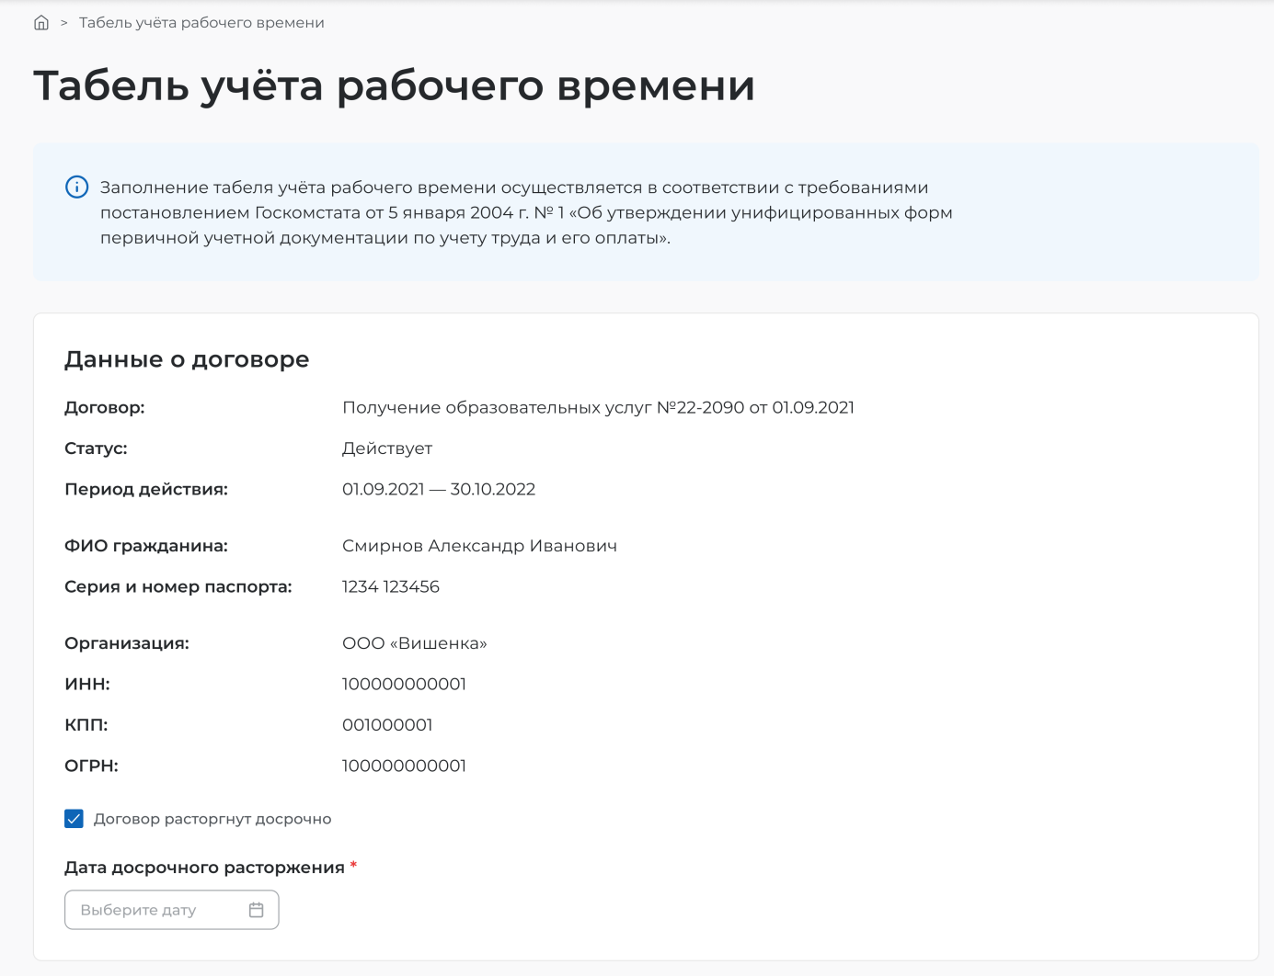
32 – Отметка о досрочном расторжении договора
В форме также отображены буквенно-цифровые коды по форме Т-12 https://clck.ru/TCLue (для бюджетных организаций) и Т-13 https://clck.ru/DofcD утвержденным постановлением Госкомстата от 05.1.2004 № 1 «Об утверждении унифицированных форм первичной учетной документации по учету труда и его оплаты» (рисунок 33).

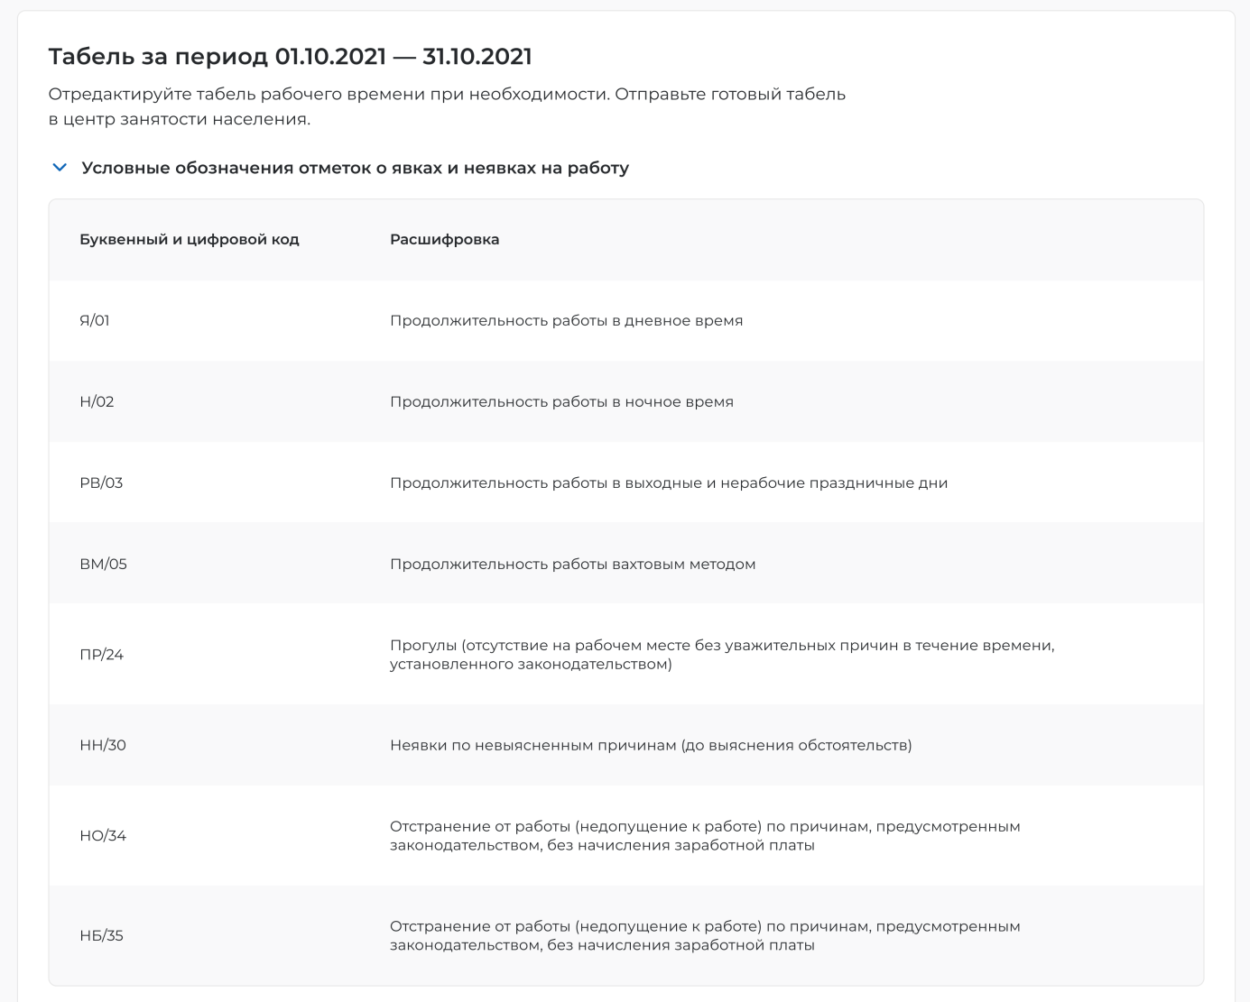
33 – Условные обозначения отметок о явках и неявках на работу
Календарь предзаполнен по умолчанию (будние дни – 8 часов, выходные дни – 0 часов).
Пользователь имеет возможность редактировать значения согласно фактически отработанному времени Гражданина (рисунок 34).
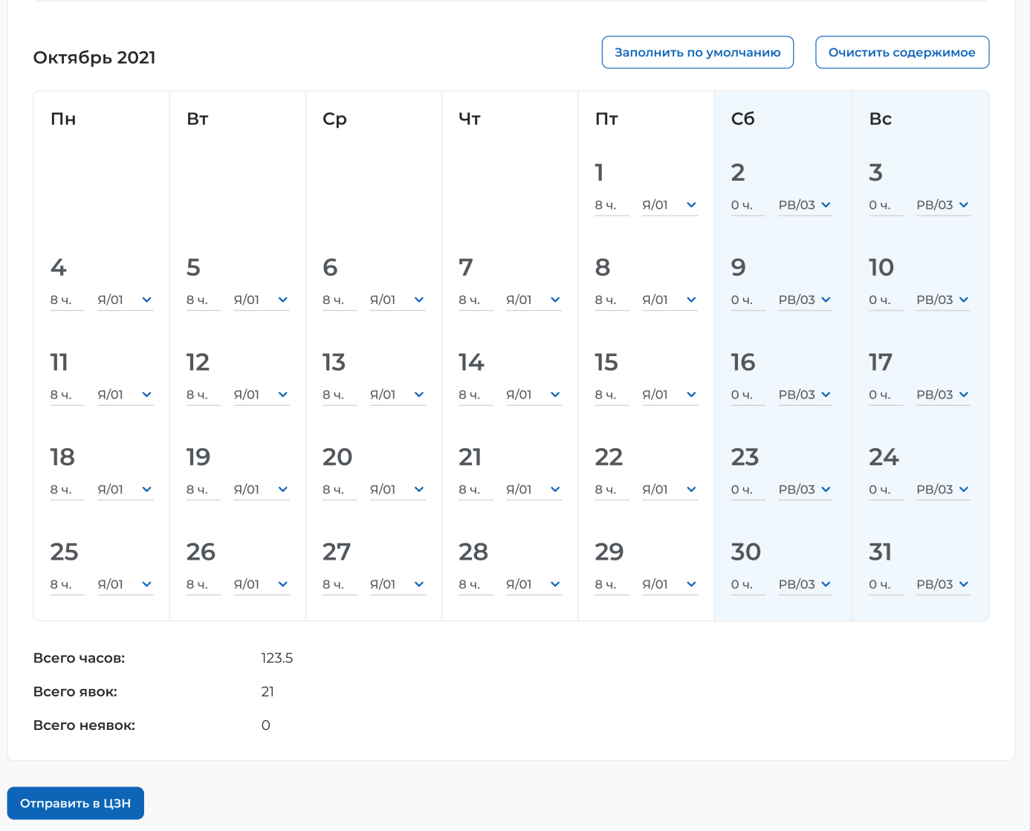
34 – Календарь рабочего времени
После заполнения табеля следует нажать на кнопку «Отправить в ЦЗН».
После этого он получит статус «Отправлено».
Отправленный табель не подлежит редактированию.
Статус «Принято» означает, что табель одобрен сотрудником СЗН и принят к учету.
В случае необходимости сотрудник СЗН свяжется с работодателем по телефону для уточнения информации.

